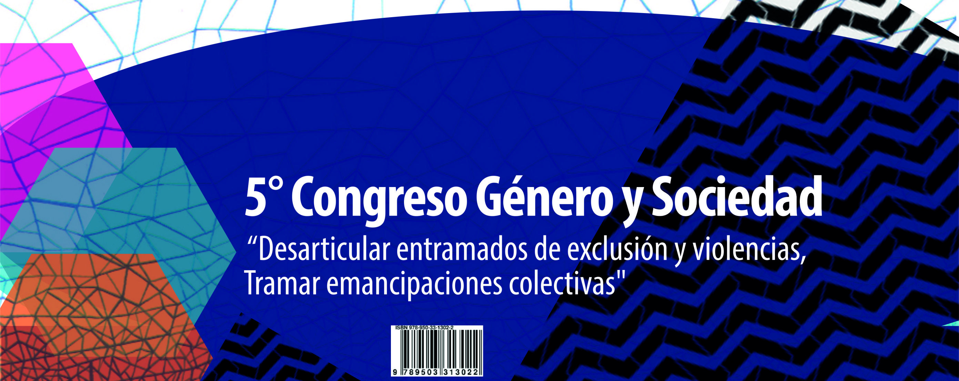
Título: ESI en arte: derechos e identidades sexuales

Profesora: Patricia Rivero
Institución: IPETYM78 José B. Ambrosetti – Unquillo

Eje temático:
. Derechos sexuales y reproductivos.
. Identidad de Género

Palabras claves:
Derechos, identidad sexual, arte
Fundamentación:
Compartimos estas jornadas de intercambio de saberes y experiencias para consolidar espacios de aprendizajes y encuentros, debatir y pensar una sociedad inclusiva y libre de violencia pero también para conformarnos en un nosotres formadores y hacedores conscientes de la sociedad que queremos.
Con este proyecto recorremos aquellas conceptualizaciones que son el fundamento de la Educación Sexual Integral (ESI) y que permiten caracterizarla y precisarla en su carácter integral y en la multiplicidad de aspectos que involucra. En este sentido hacemos referencia a la Sexualidad como concepto complejo y a su interrelación con el enfoque de Derechos Humanos (DDHH), “en función del cual se amplían y reformulan la dimensión de sujeto, de los derechos, de la educación y de la igualdad de oportunidades a garantizar” ¹. Ala vez que atendemos a la Perspectiva de género como herramienta de análisis, reflexión y critica de los mandatos y estereotipos socialmente adjudicados. Mandatos acerca de “cómo ser varones y mujeres que se proyectan más allá de la vida privada de las personas, en verdaderas formas de ordenamiento social y relaciones de poder”,¹
Objetivos:
. Articular conocimientos para empoderar a les jóvenes sobre los derechos humanos e identidad de género.
. Potenciar las diferentes propuestas curriculares en la institución educativa y el trabajo interinstitucional.
. Afianzar en les estudiantes la experiencia del arte como herramienta de expresión-comunicación.
. Utilización de las TICs , disponibles en la institución, como herramienta pedagógica para concretar la propuesta.

Descripción :
Consideramos importante comunicar esta experiencia porque nos hizo feliz vivirla y fue muy satisfactoria en cuanto a los resultados obtenidos. Destacamos la instancias del trabajo en red y el tomar al arte como canal de comunicación-expresión entre les adolescentes. Queremos reflexionar y aunar intencionalidades, sobre cómo abordar temática sobre los derechos ciudadanos y los derechos a la identidad de género.
Durante el periodo lectivo 2017 y en el marco de la ley Nacional 26 150 de ESI y Resolución 45/08 del CFE, realizamos una experiencia educativa abierta a la comunidad con trabajo en red entre instituciones : la Secretaria de Salud de la municipalidad de Unquillo, las estudiantes de enfermería y trabajo social, coordinadas en sus prácticas por esta secretaria y la asignatura de Educación artística: artes visuales de 3ro. A y B año de la escuela IPETYM 78 . La experiencia posibilitó articular agentes de la salud y de educación y especialmente transversalizarlos derechos a la identidad con la asignatura de educación artística.
La secretaria de salud de la municipalidad de Unquillo sostiene un proyecto de consejerías a cargo de María de los Milagros Quiroga, agente sanitario y Romina Alegret psicóloga coordinando en conjunto a las estudiantes de la secretaria de extensión de la UNC de carreras de psicología, trabajos social, enfermería, medicina. Este equipo de promoción y prevención de la salud de Unquillo recorre las instituciones educativas locales de nivel secundario para que los jóvenes puedan acceder a conocimientos y difundir conceptos sobre: sexualidad, violencia y drogadicción.
La institución Juan B. Ambrosetti, IPETyM 78,ubicada en la localidad de Unquillo es una escuela Técnica con especialidad en Minería y Orientación en Ciencias Naturales y contempla a las artes visuales dentro la propuesta educativa como todo IPEM. Aunque este proyecto fue posible gracias a la actitud flexible de su directora Andrea Luque, que permitió armar y ejecutar el proyecto fuera de la planificación anual, con el convencimiento de que la educación debe interactuar con la realidad día a día.
Esta propuesta surge de la inquietudde relacionar la educación artísticacon los derechos a la identidad. Cuando acordamos con consejería y las estudiantes en sus prácticas, lo que concluimos fue que: para hablar y entender la sexualidad de modo profundo y completo debíamos comenzar por los derechos a la identidad como derecho humano primordial. Pensamos que si no se comprende la identidad desde su íntima relación con la sexualidad, los sentimientos, sensaciones y su expresión social, mal podemos comprender lo que nos pasa íntimamente y lo que sucede en una sociedad diversa,de la que nuestra propia diversidad forma parte.
Por esto como docente, proyecté articular contenidos de arte y derechos a la identidad, haciendo foco en la identidad sexual. Desde mi formación entiendo al arte como la fusión entre el hecho artístico y la vida. Vivo al arte fuera de los museos, con participaciones colectivas y prácticas reflexivas y artivistas. Desde la asignatura de educación artística fundamentamos al arte como herramienta, capaz de conjugar emociones, expresiones, conocimientos e información para transferirlos a un trabajo práctico personal o grupal. En esta ocasión el trabajo fue la ejecución de un audiovisual pensado y actuado por los jóvenes de 3ro B.
Consideramos importante comunicar esta experiencia porque creemos que las propuestas educativas , novedosas, interdisciplinarias que abarquen a la comunidad ,logran una positiva recepción de les estudiantes que alcanzan aprendizajes poderosos.

La secuencia didáctica
Comenzó con la proyección y el análisis de la película La chica Danesa, del director Tom Hooper,² en la misma se observa los cambios en la identidad del protagoniste que llega hasta el ferviente deseo del cambio de sexo.
Pudimos visualizar la fragilidad de la identidad sexual, la construcción de la sexualidad más allá del sexo como coito. Las posturas y reacciones de les demás miembros de la comunidad que rodeaban al protagonista, el lugar que la ciencia (medicina) y la posición de la mujer en el arte.
Vemosun resumen de la película, La Chica Danessa” ( 10 minutos)
En el prólogo del libro “Lenguaje, poder e identidad”,³ de Judith Butler, Beatriz Preciado y Javier Sáez escriben lo siguiente:
El género no debe interpretarse como una identidad
estable o un lugar donde se asiente la capacidad de acción
y de donde resulten diversos actos, sino, más bien, como
una identidad débilmente constituida en el tiempo, instituida
en un espacio exterior mediante una repetición estilizada
de actos. El efecto del género se produce mediante la
estilización del cuerpo y, por lo tanto, debe entenderse como
la manera mundana en que los diversos tipos de gestos,
movimientos y estilos corporales constituyen la ilusión de
un yo con género constante. Esta formulación aparta la concepción
de género de un modelo sustancial de identidad y
la coloca en un terreno que requiere una concepción del
género como temporalidad social constituida. Es significativo
que si el género se instituye mediante actos que son
internamente discontinuos, entonces la apariencia de sustancia
es precisamente eso, una identidad construida, una
realización performativa en la que el público social mundano,
incluidos los mismos actores, llega a creer y a actuar
en la modalidad de la creencia
Y es justamente esta concepción de la identidad la que llenó de interrogantes a les jóvenes, quienes experimentaron cierto grado de incertidumbre sobre sí mismos.
Luego en las clases, se compartieron las dudas, las diversas concepciones de identidad, el cómo se construye la identidad sexual y sobre todo los derechos que nuestras leyes dictan para protegernos.Esto dió lugar a pensar en aquellas leyes que faltan para aceptándonos en nuestra completa integralidad.
Antes de la producción del video, hubo charlas, análisis, comentarios, búsquedas, formulación de otras propuestas, es decir fue un verdadero trabajo en equipo que acercó las distancias entre docente, practicantes y estudiantes creando un ambiente de confianza y aprendizaje.
Finalmente, decidimos grabar un pequeño video donde pudiéramos expresarnos y comunicar lo aprendido. Pensamos que sería buena idea actuar diversas identidades de género pero notamos que en el momento en que la cámara les enfocaba lesestudiantes, se sentían insegures y tímides.
Cuando preguntamos qué sucedía, la respuesta fue: “qué pensarían sus compañeres” al ver el video y cómo tomarían el hecho de que elles dijeran, “soy homosexual, bisexual, me siento de tal o cual modo en mi identidad”.Surgió el temor de que lo actuado se tomara porcierto y el temor a la crítica social.Entonces propusimos no enfocar el rostro de quien hablara con nuestra cámara. Así es que algunos dejan ver sus manos o piernas o simplemente se usó un modo digital de distorsión.
Elles hicieron sus propias averiguaciones, asi sugirió incorporar al video una frase de Simone de Beauvoir. Mientras que la música es una versión del tema original Somewherew over the rain de Rainbow realizado y editado por un estudianteen su casa.
Vemos video ( 8 minutos) Adjuntamos el video.⁴

Para concluir contamos que este audiovisual participódentro de la muestra de la Feria de las Producciones 2017 del IPETYM78 en el espacio destinado a ESI, lo que lo convierte en una herramienta de ayuda a la difusión de conocimientos hacia otras instituciones que visitaron la muestra.

Citas y referencias bibliográficas:
- http://www.igualdadycalidadcba.gov.ar/SIPEC-CBA/publicaciones/ESI.pdf
- https://drive.google.com/file/d/19nMTe7f6ymNpM3m2NOKvAKojrUfGJeDr/view?usp=sharing
- Beatriz Preciado y Javier Sáez;Prólogo del libro “Lenguaje, poder e identidad”, de Judith Butler, (El género en disputa, Paidós. México, 2001: 172).
4 https://drive.google.com/file/d/1mIowDOT0UW-cny-t4mocE52xLh8A8H1x/view?usp=sharing

